ECOSISTEMAIA
Asistente Conversacional de Datos
Propuesta macro — OPEX, CAPEX y ROI
MT Industrial · Área de TI
Preparado por: Oscar Núñez · Para: Manuel Calderón (Jefe de TI)
Agosto 2026

EcosistemaIA — Asistente Conversacional de Datos

Propuesta macro (borrador) — MT Industrial · Área de TI
Para: Manuel Calderón (Jefe de TI) · Preparado por: Oscar Núñez Estado: Bosquejo para afinar hoy en la tarde — versión final antes del martes
Todas las cifras marcadas como [SUPUESTO — validar] son estimaciones de referencia para poder armar la estructura hoy. Se deben ajustar esta tarde con datos reales (número de usuarios, volumen de consultas, tarifas internas de desarrollo, etc.).

1. Resumen ejecutivo
MT Industrial construirá un asistente de inteligencia artificial al que los empleados puedan hacerle preguntas en lenguaje natural (español) y que responda con información real, extraída en el momento de las bases de datos de la empresa (ventas, inventario, tickets de servicio, y eventualmente RRHH), respetando el rol y los permisos de quien pregunta.
No es un chatbot genérico: es una capa de IA conectada directamente a los sistemas existentes (SQL central, SAP C4C, SAP FSM, Qualtrics), que traduce la pregunta del usuario en la consulta correcta, la ejecuta, y devuelve la respuesta en lenguaje natural — citando de dónde salió el dato.

2. Por qué ahora — alineado a la visión del Gerente General
En la reunión del 13 de agosto, se identificaron cuatro pilares estratégicos. Este proyecto ataca directamente el primero:
- Información dispersa y dependiente de personas — hoy cada analista “sabe” cómo sacar sus reportes; si esa persona falta, el proceso se detiene. Este proyecto elimina esa dependencia.
- Refuerza también el pilar de gasto de personal no lineal: el objetivo es que una pregunta que hoy le toma a un analista sacar un reporte, la resuelva la IA en segundos, sin sumar headcount a medida que crece la demanda de información.
- Cumple con el criterio explícito que se pidió: todo proyecto debe tener payback calculado, no solo buena intención.

3. Cómo funciona (alto nivel)
El usuario pregunta en lenguaje natural; el orquestador interpreta la intención, valida el rol, consulta las fuentes correspondientes y responde citando la fuente:
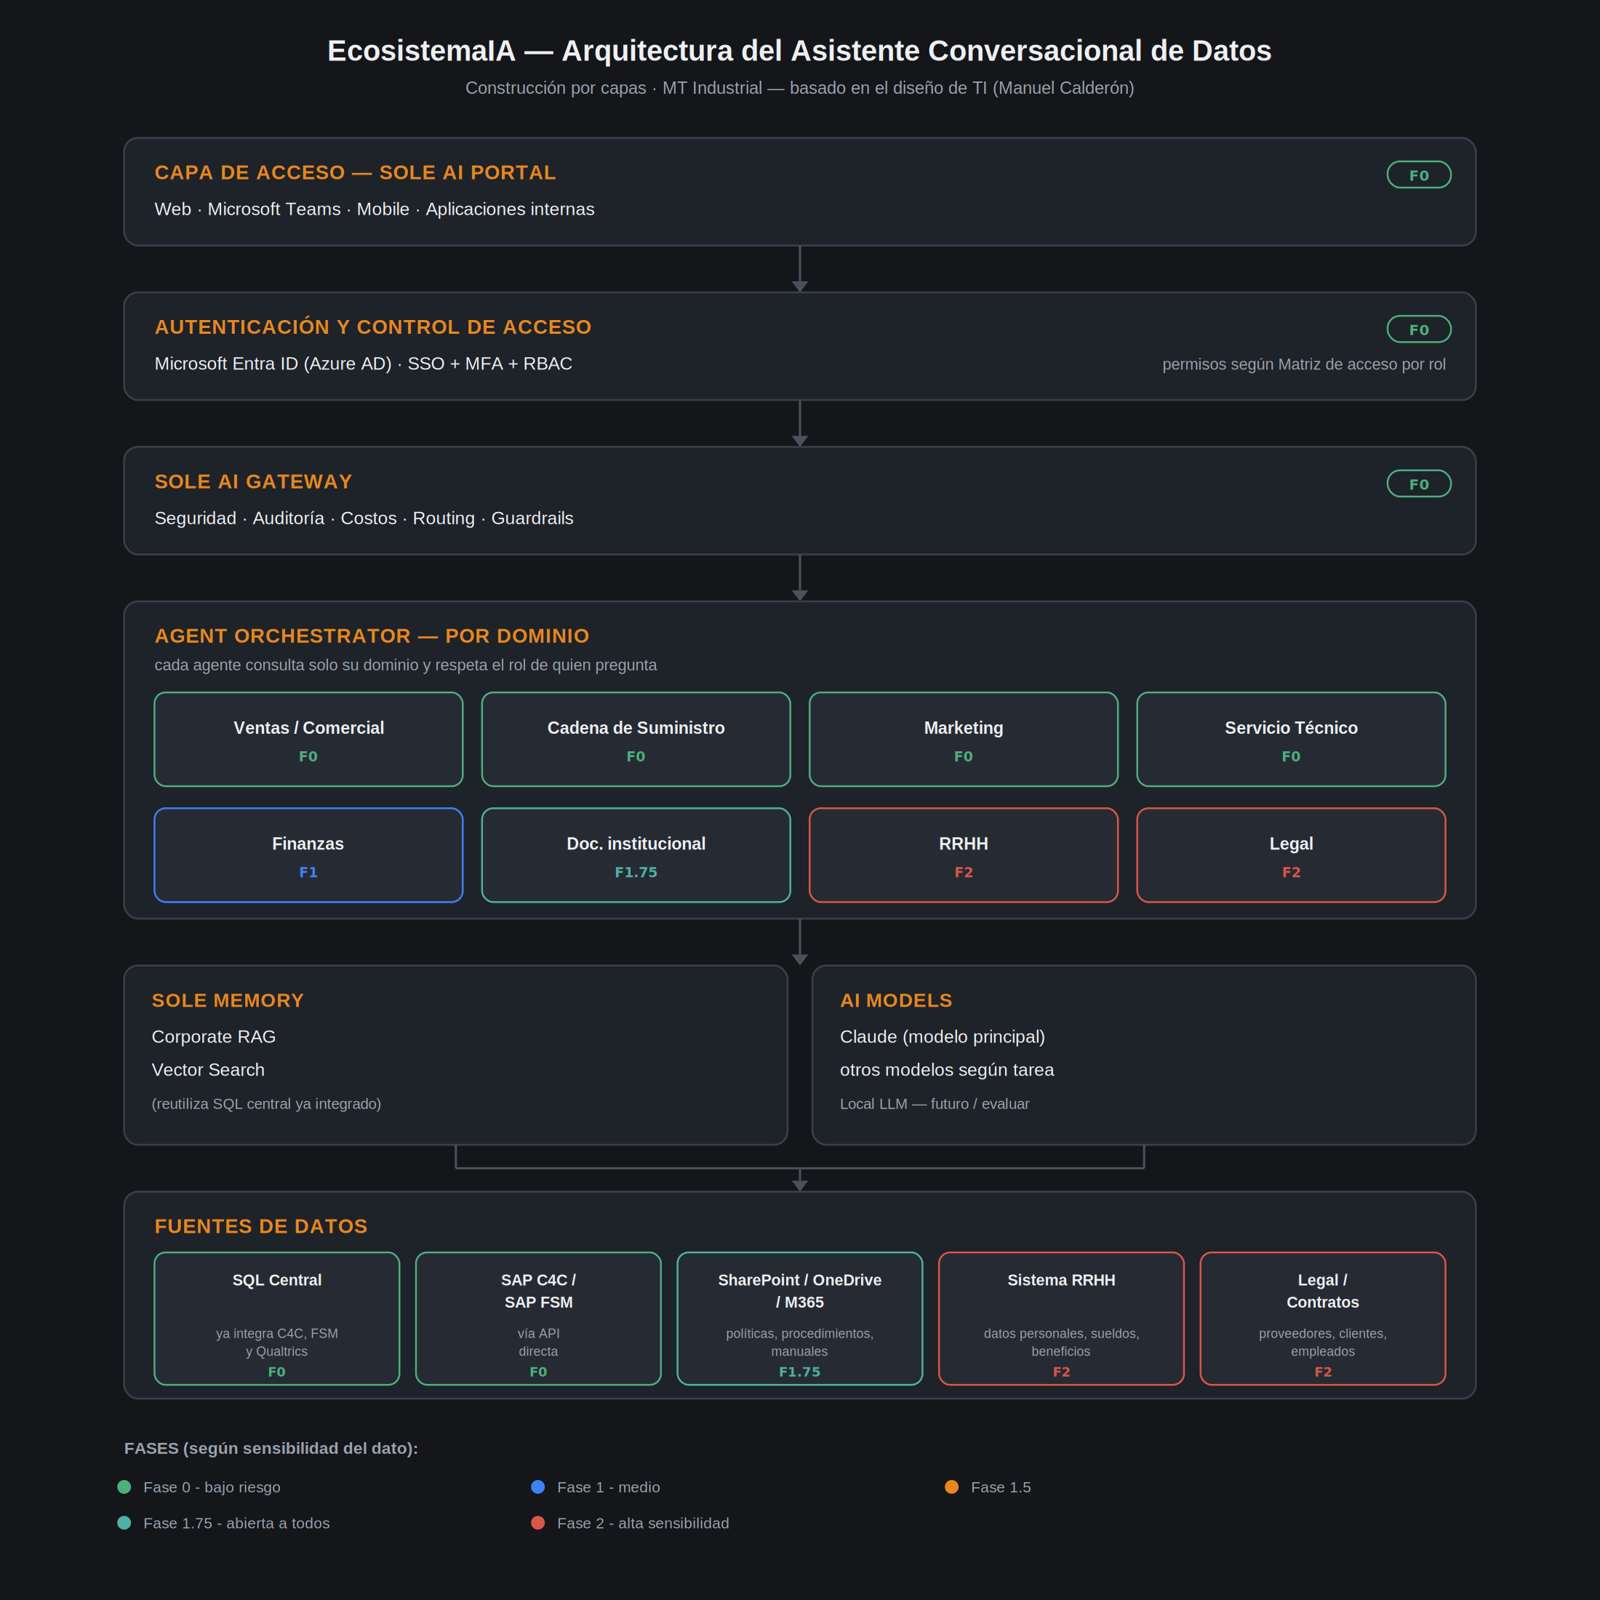
Figura 1. Arquitectura por capas del asistente conversacional EcosistemaIA
Elemento no negociable: la IA no “inventa” la respuesta — solo puede responder con datos que efectivamente trajo de una consulta real al Corporate RAG. Esto reduce (no elimina) el riesgo de alucinación y de presunción (que la IA “asuma” un dato en vez de traerlo), y además deja trazabilidad de cada pregunta y cada dato mostrado.

4. Alcance por fases (para controlar el riesgo)

4.0 Cobertura por gerencia — las 7 gerencias usarán la herramienta
Confirmado: todas las gerencias van a usar la plataforma, cada una consultando lo que maneja en su día a día. Esto no cambia la lógica de fases por sensibilidad del dato — al contrario, la refuerza: el Gerente General fue explícito en que no quiere “un proyecto por gerencia” sino organizado por resultado/impacto. Por eso varias gerencias entran a la vez desde la Fase 0, porque comparten dominios de bajo riesgo, mientras que una sola gerencia (Administración, Finanzas y Operaciones) queda repartida en distintas fases porque agrupa jefaturas de muy distinta sensibilidad.
Gerencia | Qué pedirá en su día a día | Dominio(s) de dato | Entra desde
Ventas (Martin Castro Bravo) | Ventas históricas, proyección de ventas, cuentas clave, productos sin rotación | Ventas/Comercial, Inventario, Descuentos, Forecast y Bonificaciones | Fase 0
UN Institucional (Omar Barahona) | Ventas institucionales, cotizaciones, tasa de conversión de leads, forecast, especificación de marca | Ventas/Comercial | Fase 0
Unidad de Negocio Metusa (Benjamin Arrospide) | Ventas Metusa, trade marketing, producto | Ventas/Comercial, Marketing, Descuentos, Forecast y Bonificaciones | Fase 0
Atención al Cliente (Sergio Gonzalez Vesga) | Tickets de servicio (FSM), NPS, contact center | Servicio Técnico, NPS | Fase 0 (NPS ya integrado vía Qualtrics)
Marketing y Producto (Jessica Alva Castro) | NPS, e-commerce, customer experience, informe de competencia | Marketing, NPS, investigación externa, CRM, Campañas | Fase 0 (NPS) → Fase 1.5 (competencia)
Innovación y Calidad (Cristhian Sevillano) | Control de calidad, certificaciones, ciclo de vida / obsolescencia de producto | Calidad, Inventario | Fase 0–1
Administración, Finanzas y Operaciones (Juan Sanguineti) | Agrupa 6 jefaturas de sensibilidad muy distinta — ver desglose abajo | Ver desglose | Repartida
Desglose de la Gerencia de Administración, Finanzas y Operaciones (es la única que no entra completa en una sola fase):
Jefatura | Dominio | Entra desde
Cadena de Suministro / Almacén | Inventario, compras | Fase 0
Finanzas | Estados financieros, cuentas por cobrar/pagar | Fase 1
TI | Administra la plataforma y los permisos técnicos (no consume contenido sensible) | Todas las fases
RRHH | Datos personales, sueldos, beneficios, vacaciones, ausentismos | Fase 2
Legal | Contratos, alertas (vencimientos, renovaciones) | Fase 2

Fase | Contenido | Sensibilidad | Duración estimada
Fase 0 — Piloto | Consultas de ventas e inventario (el propio ejemplo: “ventas del mes pasado de un producto”), NPS (ya integrado vía Qualtrics) | Baja | 6–8 semanas [SUPUESTO]
Fase 1 — Ampliación | Servicio Técnico (tickets, SLA), Producción, proyecciones simples de ventas/compras (con aviso explícito de que son estimaciones) | Media | 4–6 semanas
Fase 1.5 — Generación de documentos e investigación externa | Generación de PPT/Excel/diagramas a partir de los datos anteriores; informes de competencia (fuente externa, no bases internas) | Media | A estimar — depende de la complejidad de la capa de generación
Fase 1.75 — Documentación institucional | Políticas, procedimientos y manuales oficiales vigentes de la empresa. Consulta abierta a cualquier persona de la empresa, sin restricción de rol | Baja | A estimar
Fase 2 — RRHH | Consultas de contrato, beneficios — requiere control de acceso estricto por rol y revisión legal de datos personales antes de habilitarse | Alta | A definir tras validación legal
Fase 3 — Rollout general | Disponible para todas las áreas con catálogo de consultas ya probado | — | —
No se recomienda habilitar RRHH en el piloto. Es la parte del pedido con mayor riesgo reputacional y legal si algo falla, y conviene demostrar valor primero con datos de negocio antes de tocar datos personales.

4.1 Matriz de acceso a datos por rol (borrador interno de TI)
En términos simples: antes de conectar la IA a cualquier base de datos, hay que decidir quién puede preguntarle qué. Para eso, TI ya preparó un primer borrador de tabla que cruza cada tipo de información (ventas, inventario, finanzas, RRHH, legal, etc.) contra cada nivel de puesto (empleado, jefe, gerencia), indicando si esa persona puede ver ese dato — incluyendo los casos más delicados: sueldos, bonos, beneficios, permisos y los tres tipos de contrato (con proveedores, con clientes/externos, y con empleados). Esa tabla es la que va a usarse para configurar los permisos reales del sistema.
Estado actual: borrador interno de TI, aún no compartido. Esta matriz todavía no se envía a RRHH ni a Legal — corresponde hacerlo cuando el proyecto pase de la etapa de planeamiento a la etapa de ejecución de la Fase 2, momento en el que Andrea Cardenas (RRHH) y Renato Saldaña (Legal) deberán revisarla y aprobarla formalmente antes de que cualquier dato de su dominio quede accesible para la IA. Se incluye como anexo de este plan para mostrar que el tema ya fue pensado a nivel de diseño, no como un envío o solicitud en curso.

4.2 Casos de uso identificados — no todos son del mismo tipo
El pedido de los usuarios no se limita a “preguntar un dato”. Se identificaron tres tipos de solicitud distintos, con niveles de riesgo y complejidad muy diferentes:
Caso de uso | Tipo de solicitud | Fuente de datos | Complejidad / riesgo
Inventarios (stock actual) | Consulta directa | SQL central | Baja
Mercadería muerta / obsolescencia | Consulta + regla de negocio (antigüedad, rotación) | SQL central (inventario) | Media — conecta directo con el pilar de inventario que pidió Gerencia General
NPS | Consulta directa | Qualtrics (ya integrado por TI) | Baja — la automatización ya existe
Proyección de ventas | Predictivo — la IA calcula una estimación, no trae un dato existente. Debe considerar también variables externas que puedan impactar la proyección (ej. clima) | Histórico de ventas (SQL/C4C) + variables externas | Alta
Proyección de compras | Predictivo — se calcula usando como insumo la proyección de ventas de la fila anterior: lo que se proyecta vender define lo que hay que comprar | Histórico de compras + proyección de ventas | Alta
FODA (asumiendo que “fortcas” se refiere a esto — confirmar) | Análisis cualitativo generado por IA a partir de datos internos | Mixto (datos internos + criterio de la IA) | Media-Alta — es una ayuda de redacción, no un dato verificable
Informe de la competencia | Investigación externa — no sale de las bases de datos de la empresa | Fuentes externas (web) | Alta — es un tipo de solicitud completamente distinto a los demás
Generar PPT / Excel / diagramas con lo anterior | Formato de salida, no un dato nuevo | Todos los anteriores | Alta — requiere una capa adicional de generación de documentos
Por qué esta distinción importa para el plan:
- Las consultas directas (inventario, NPS, ventas históricas) son el corazón del piloto (Fase 0) — bajo riesgo, valor inmediato, y es literalmente lo que ya validamos con el ejemplo original.
- Las proyecciones (ventas, compras) no deberían presentarse como un dato exacto — deben mostrarse siempre como una estimación con su margen de incertidumbre. Aquí el riesgo no es de seguridad, es de confianza mal depositada: alguien podría tomar una proyección de la IA como si fuera un número oficial de Finanzas. Se recomienda que estas respuestas incluyan siempre un aviso claro de que son estimaciones.
- El informe de la competencia no es necesariamente una consulta a “sus” datos — es principalmente investigación externa, con calidad y confiabilidad variable según lo que exista publicado (aunque puede complementarse con datos internos de benchmarking cuando existan). Vale la pena aclarar esto en la reunión para que no se espere el mismo nivel de certeza que con un dato interno.
- La generación de PPT/Excel/diagramas es una capacidad transversal (aplica sobre cualquiera de los casos anteriores), pero es una pieza de desarrollo aparte — conviene tratarla como una fase propia en vez de meterla en el piloto inicial, para no atrasar la validación del motor de consultas por la complejidad de generar documentos.
Recomendación de secuencia: Fase 0 y 1 se enfocan en consulta directa y proyecciones simples de negocio (ventas, compras, inventario, NPS); la generación de documentos (PPT/Excel/diagramas) y el informe de competencia se proponen como una Fase 1.5 posterior, una vez que el motor de consultas ya esté validado y sea confiable.

5. Riesgos y controles
Riesgo | Control propuesto
Riesgo de que la IA responda con datos incorrectos o inventados | Respuestas solo basadas en resultados reales de consulta al Corporate RAG (function calling), nunca generadas libremente; se muestra la fuente
Un usuario ve datos de otra área o de otro empleado (RRHH) | Control de acceso por rol, validado contra el sistema de permisos existente, no solo confianza en el prompt
Cumplimiento de datos personales (Ley de Protección de Datos Personales) | Fase de RRHH condicionada a revisión legal previa
Dependencia de un proveedor externo de IA | Evaluar términos de servicio y residencia de datos antes de escalar a Fase 2
Costo variable difícil de predecir (se paga por uso) | Límite de consultas por usuario/mes + monitoreo de consumo desde el piloto

6. CAPEX — Inversión inicial (única vez)
Concepto | Estimado [SUPUESTO — validar]
Desarrollo del orquestador + integración con SQL central | S/ _______
Integración con SAP C4C / SAP FSM (vía API) | S/ _______
Diseño de capa de permisos por rol | S/ _______
Testing, QA y ajuste de prompts/precisión | S/ _______
Total CAPEX Fase 0 (piloto) | S/ _______
— Adicional Fase 1.5 —
Motor de proyecciones (ventas/compras) con manejo explícito de incertidumbre | S/ _______
Capa de generación de documentos (PPT / Excel / diagramas) | S/ _______
Módulo de investigación externa (informe de competencia) | S/ _______
Nota: si se reutiliza la base SQL central que ya integra C4C, FSM y Qualtrics (construida en Servicio Técnico), el CAPEX de integración de datos baja considerablemente frente a construir desde cero — vale la pena dejarlo explícito en la reunión como ventaja de partida. Criterio validado con TI: todo lo que ya existe y se pueda reutilizar, se reutiliza — no se construye de cero lo que ya está resuelto.

7. OPEX — Costo recurrente mensual
Concepto | Referencia
Consumo de API de IA (Claude), según volumen de preguntas | Precio oficial vigente: Claude Sonnet 5, US$ 2 / US$ 10 por millón de tokens de entrada/salida (tarifa introductoria hasta el 31 de agosto de 2026; sube a US$ 3 / US$ 15 después)
Hosting del orquestador (si aplica, cloud) | S/ _______ [SUPUESTO]
Mantenimiento (% de tiempo de TI dedicado) | _____ % de un FTE [SUPUESTO]
Importante — honestidad sobre esta cifra: un primer estimado simplificado (una sola llamada al modelo por consulta) daba un costo casi irrelevante. Al modelar el flujo real — el orquestador hace varias llamadas sucesivas por consulta (reintentos cuando el primer resultado es ambiguo, más de una fuente de datos, sin memoria entre llamadas por lo que cada una reenvía el contexto acumulado) — el consumo real es varias veces mayor. La sección 7.1 muestra el detalle de por qué.

7.1 Ejemplos de consumo de tokens por tipo de consulta
No todas las consultas cuestan lo mismo. Se modelaron tres niveles de complejidad, y dentro del más complejo, dos formas distintas de construir el orquestador — porque la arquitectura elegida cambia el costo, no solo el volumen de uso.
Nivel 1 — Consulta directa simple (“¿Cuánto vendimos del producto X el mes pasado?”)
Componente | Tokens aprox.
Prompt del sistema | ~900
Pregunta del usuario | ~25
Resultado del Corporate RAG (dato interno) | ~450
Respuesta de la IA | ~180
Costo por consulta | US$ 0.0046 ≈ S/ 0.016
Nivel 2 — Consulta interna + investigación externa (“Ventas del producto X y con qué compite”)
Componente | Tokens aprox.
Prompt del sistema + pregunta | ~935
Consulta al Corporate RAG (ventas) | ~450
Investigación externa (competencia) | ~1,000
Respuesta de la IA | ~350
Costo por consulta | US$ 0.0083 ≈ S/ 0.028
Nivel 3 — Diagnóstico + investigación + análisis (“Por qué este producto tiene baja rotación, qué pasa en el mercado, y qué se podría hacer”)
Esta es la que más varía según cómo se construya el sistema, porque no se resuelve en una sola llamada al modelo — típicamente hay reintentos (la primera consulta no siempre trae el dato correcto a la primera) y varias búsquedas externas antes de tener suficiente información para responder.
Arquitectura | Cómo funciona | Tokens entrada | Tokens salida | Costo por consulta
A — Orquestador único | Un solo agente con las reglas de los 8 dominios en su prompt; consulta secuencial con reintentos | ~16,075 | ~1,360 | US$ 0.046 ≈ S/ 0.154
B — Multiagente especializado | Un agente de Inventario + un agente de Investigación, cada uno con prompt enfocado, corriendo en paralelo; el orquestador solo sintetiza al final | ~9,835 | ~1,510 | US$ 0.0348 ≈ S/ 0.117
La arquitectura multiagente (B) sale ~24% más barata en tokens que el orquestador único (A), porque cada agente carga un prompt más chico y enfocado en vez de repetir un prompt gigante con las reglas de los 8 dominios en cada paso. A cambio, es más compleja y cara de construir (más CAPEX). Es una decisión de arquitectura que TI debe tomar conscientemente, no un detalle menor — impacta tanto el costo recurrente como el tiempo de respuesta que percibe el usuario.
Qué tan confiables son estos números: son estimaciones de orden de magnitud, no mediciones. El consumo real depende de tres factores que hoy no están definidos: (1) si las herramientas devuelven datos pre-agregados o crudos — esto es lo que más impacta, puede mover el costo por un factor de 5-10x; (2) el tamaño real del prompt de sistema una vez que incluya las reglas completas de permisos de los 8 dominios; y (3) si las conversaciones tienen varios turnos de seguimiento, cuyo costo se acumula. Se recomienda medir el consumo real durante la Fase 0 y ajustar el estimado mensual con datos reales, no con supuestos.
Recomendación de arquitectura (requerimiento no funcional): independientemente de si se elige A o B, el Corporate RAG debe pre-agregar los resultados antes de devolverlos al modelo (ej. “total: 1,240 unidades, top 5 tiendas: …”) en vez de pasar tablas crudas de transacciones. Esto no es solo una decisión de costo — también reduce el riesgo de que la IA malinterprete datos crudos.
Estimación de consumo mensual (piloto, referencial): Asumiendo una mezcla realista de consultas (60% Nivel 1, 30% Nivel 2, 10% Nivel 3 con arquitectura B) y ~50 usuarios activos haciendo ~5 consultas/día (~7,500 consultas/mes), el consumo de IA del piloto rondaría entre US$ 150 y US$ 350 mensuales (S/ 505 – 1,180) — más alto que un estimado simplificado, pero aun así una fracción muy pequeña frente al CAPEX de desarrollo. [Cifra a validar con datos reales de la Fase 0.]

7.2 Comparativa de proveedores de IA
Proveedor | Modelo comparable | Precio (entrada / salida por millón de tokens) | Contexto | Origen / residencia | Consideración para MT Industrial
Anthropic (Claude) | Sonnet 5 | US$ 2 / US$ 10 (sube a $3/$15despuésdel31ago2026)\left| 200K–1M\right|EE.UU.\left|Yaeslaherramientaqueusanhoy;functioncallingmaduroparaRAGcorporativo;guardrailsdeseguridadconsolidados\right|\left|**OpenAI**\right|GPT−5.6Terra|US$ 2 / US$ 12 | ~1.05M | EE.UU. | Fuerte integración con el ecosistema Microsoft/Azure, relevante porque ya usan M365
DeepSeek | V4 Pro | US$ 0.435 / US$ 0.87 | 1M | China | El más económico por lejos; código abierto (autoalojable) — origen chino amerita revisión de Legal antes de usarlo con datos sensibles (RRHH, Legal, Finanzas)
Qwen (Alibaba) | Qwen3.5 Plus | US$ 0.40 / US$ 2.40 | 1M | China (Alibaba Cloud, con endpoints en Singapur/Frankfurt/Virginia) | Económico y de código abierto; misma consideración de residencia de datos que DeepSeek
Conclusión: en el volumen que maneja este proyecto, la diferencia de costo entre el proveedor más caro y el más barato es de centavos de dólar al mes — no es un criterio decisivo. Lo decisivo es que DeepSeek y Qwen son proveedores de origen chino, y antes de conectarlos a datos de RRHH, Legal o Finanzas de una empresa peruana, eso debería pasar por revisión legal de cumplimiento — igual que la matriz de acceso. Se recomienda continuar con Claude (ya validado en el prototipo actual) para todas las fases, y dejar la comparativa como respaldo de due diligence ante la pregunta de “¿evaluaron alternativas más baratas?”.

8. ROI / Payback
Usando el mismo criterio que ya se exigió en la reunión de dirección — payback = costo ÷ ahorro mensual:
Variable | Estimado [SUPUESTO — validar]
Horas/mes que hoy se dedican a sacar reportes manuales de ventas/inventario (varias personas) | _______ horas
Costo hora promedio del personal involucrado | S/ _______
Ahorro mensual estimado | S/ _______
CAPEX Fase 0 | S/ _______
Payback estimado | _______ meses
Se recomienda llenar esta tabla con Manuel usando datos reales de las áreas de Ventas/Comercial antes del martes — es el número que más le va a interesar al Gerente de Finanzas y al Gerente General, dado que exigió explícitamente que todo proyecto muestre payback.

9. Qué se necesita para avanzar
- Aprobación del alcance de la Fase 0 (piloto en Ventas/Inventario) — no RRHH todavía.
- Definir dueños de datos por área — quién autoriza qué información puede consultar la IA (ya identificados en la matriz de acceso, pendiente de validación formal cuando arranque la Fase 2).
- Presupuesto preliminar aprobado para CAPEX de la Fase 0.
- Acceso de TI a las APIs de C4C y FSM para la integración.
- Fecha de kickoff del piloto.

Documento en borrador — EcosistemaIA · MT Industrial

